**上机一（线程安全）**

**一实验代码（修改版）**

**见文件。**

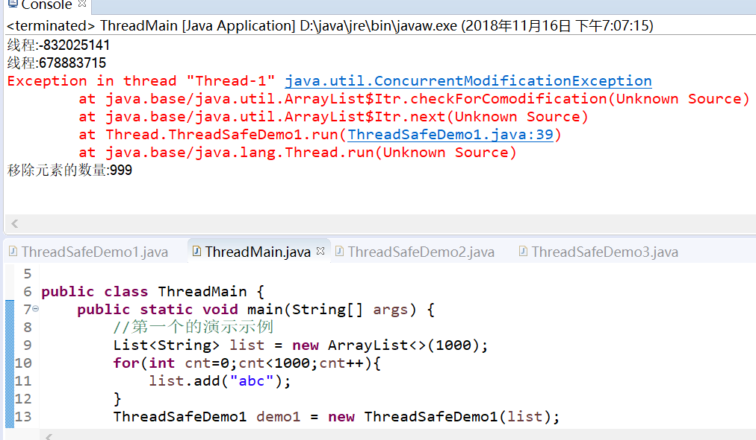**二．出现的问题（截图）**

**问题一：抛出异常，因为synchronized（this）俩个线程会起冲突。应该改为synchronized（list）在同一时间只有一个线程在运行，另外一个必须等待前面一个线程全部完成之后，才开始运行。**

**问题二：多个线程循环插入和删除的问题，利用为synchronized（this）关键字和**

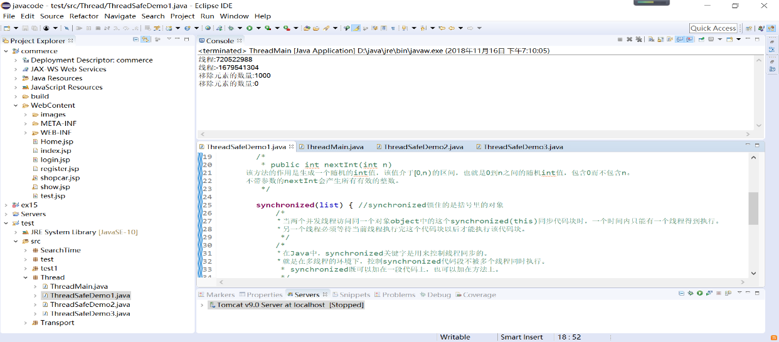**sleep机制进行，进行同一时间段只有一个线程运行，所有线程争取资源，线程运行的机率相同和保证插入和删除能够同时交替进行。**

**三．修改之后的运行结果**

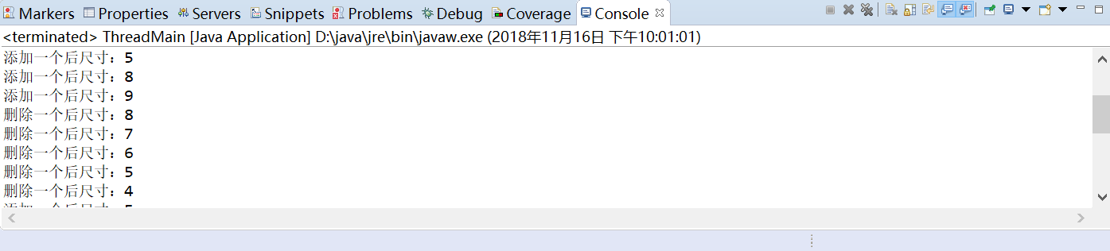

**四．实验总结**

**初步了解到synchronized（this）和synchronized(任意对象),关键字synchronized的一些用法，还有thread.sleep和Timeunit的sleep休眠的俩中休眠方法，以及**random.nextInt()方法。

了解网站： <https://blog.csdn.net/luckey_zh/article/details/53815694>

<https://www.cnblogs.com/dream-to-pku/p/6308568.html>

https://blog.csdn.net/luckey_zh/article/details/53815694

https://juejin.im/post/594a24defe88c2006aa01f1c